МІНІСТЕРСТВО ОСВІТИ І НАУКИ УКРАЇНИ
Західноукраїнський національний університет

Кафедра комп'ютерних наук
Група ІПЗ-12

Лабораторна робота №5

Виконав:

Перевірив:

Тернопіль
2022 рік
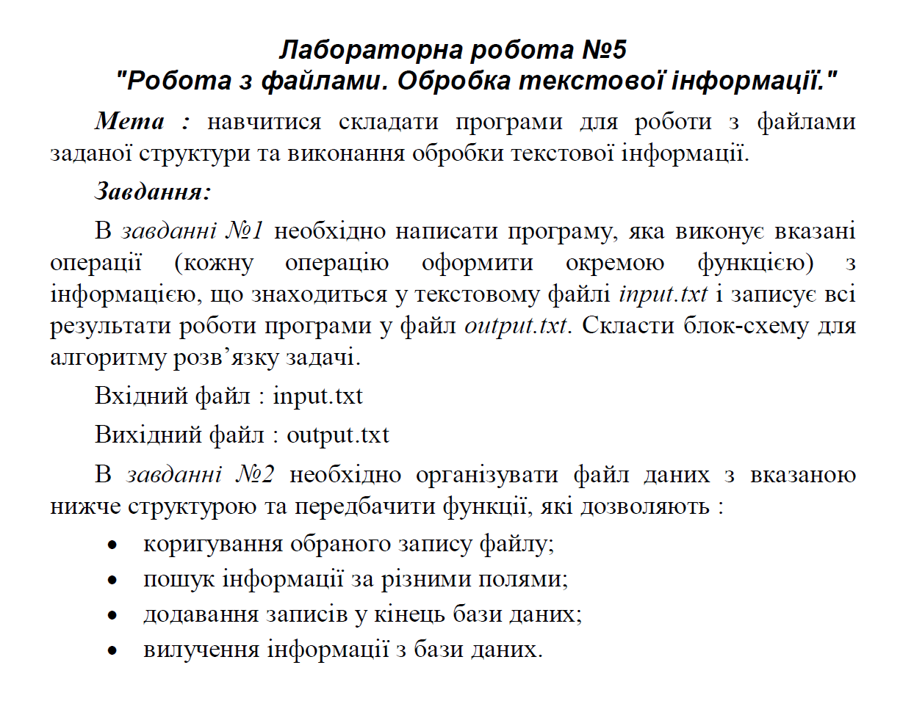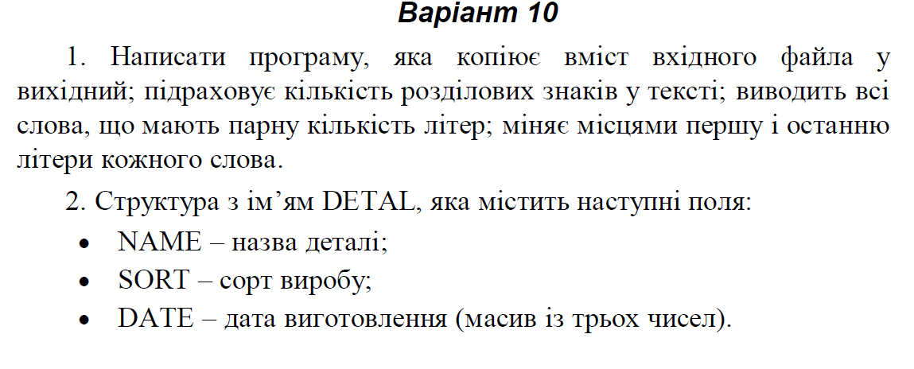
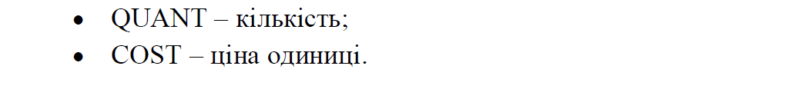

#include <iostream>
#include <fstream>
#include <string>
using namespace std;
void WordsCount(string str) {

int word_len = 0;
int find_counter = 0;
for (int i = 0; i < str.length(); i++)
{
if (str[i] != ' ') {
word_len++;
}
if (str[i] == ' ') {
if (word_len % 2 != 0) find_counter++;
}
}
cout << "Ne parni slowa: " << find_counter << endl;
}
bool File(const char* readFile, const char* writeFile) {
ifstream rf(readFile, ios::in | ios::binary);
if (!rf) {
cout << "Cannot open source file." << endl;
return false;
}
ofstream wf(writeFile, ios::out | ios::binary);
if (!wf) {
rf.close();
cout << "Cannot open the files." << endl;
return false;
}
char sym;

while (rf) {
rf.get(sym);
if (rf) {
wf << sym;
}
}
cout << "Copy result: OK!" << endl;
rf.close();
wf.close();
}
void FindAllPuncSymbols(string text)
{
int count = 0, letters_in_word = 0;
string kobka = " ";
kobka += text;
char* str;
str = &kobka[0];
for (int i = 0; i < kobka.length(); i++) {
if ( str[i] == ',' || str[i] == '.'|| str[i] == '!' || str[i] == '?' || str[i] == ':'|| str[i] == ';' || str[i] == '-' ) {
count += 1;
}
}
cout << "Count: " << count << endl;
}
void FindAllWords(string str) {
str = str + ".";
string Word = "";
for (size_t i = 0; i < str.length(); i++)
{
if ((str[i] > 64 && str[i] < 91) || (str[i] > 96 && str[i] < 123)) {
Word += str[i];
}
if ( str[i] == ' ' || str[i] == ','|| str[i] == '.' || str[i] == '!' || str[i] == '?' || str[i] == ':' || str[i] == ';' || str[i] == '-' ) {
if (Word.length() % 2 == 0) {
cout << Word << " ";
}
Word = "";
}
}
cout << endl;
}
void PrintReverseWord(string str) {
str = str + ' ';
string Word = "";
char temp;
for (size_t i = 0; i < str.length(); i++)
{
if (str[i] != ' ') {
if ((str[i] > 64 && str[i] < 91) || (str[i] > 96 && str[i] < 123)) {
Word += str[i];
}
}
if (str[i] == ' ') {
temp = Word[Word.length() - 1];
Word[Word.length() - 1] = Word[0];
Word[0] = temp;
cout << Word << " ";
Word = "";
}
}
}
struct DETAL {
public:
void add() {
cout << "\nNAME: ";
cin >> NAME;
cout << "COST: ";
cin >> COST;
cout << "DATE: ";
cin >> DATE;
cout << "SORT: ";
cin >> SORT;
cout << "QUANT: ";
cin >> QUANT;
ofstream DataBase("struct.txt", ios::app);
DataBase << "| " << NAME << " | " << COST << " | " << DATE << " | " << SORT << QUANT<< endl;
}
void getWay() {
cout << "NAME: " << NAME<< endl;
cout << "COST: " << COST << endl;
cout << "DATE: " << DATE << endl;
cout << "SORT: " << SORT << endl;
}
void findReq(string key) {
if (this->NAME == key || this->COST == key || this->DATE == key || this->SORT == key) {
getWay();
}
}
private:
string NAME;
string SORT;
string DATE;
string COST;
string QUANT;
};
void edit() {
system("notepad.exe struct.txt");
}
void Way() {
int N;
cout << "\nEnter number for new DETALs: " << endl;
cin >> N;
DETAL* WAY;
WAY = new DETAL[N];
for (size_t i = 0; i < N; i++)
{
WAY[i].add();
}
cout << "\nSearch ... ";
string word;
cin >> word;
for (size_t i = 0; i < N; i++)
{
WAY[i].findReq(word);
}
cout << "\nEnter number. 1-add, 2-dell: ";
int x;
cin >> x;
cout << endl;
int xz = 0;
xz = N + 1;
DETAL* NEW;
int index;
NEW = new DETAL[xz];
DETAL New;
switch (x) {
case(1):
for (int i = 0; i < N; i++)
{
NEW[i] = WAY[i];
}
New.add();
NEW[N] = New;
N = N + 1;
WAY = NEW;
break;
case(2):
cout << "Enter index of element: " << endl;
cin >> index;
for (size_t i = index; i < N - 1; i++)
{
WAY[i] = WAY[i + 1];
}
N = N - 1;
for (size_t i = 0; i < N; i++)
{
WAY[i].getWay();
}
break;
default:
break;
}
}
int main()
{
string text = "Aaa we all love gasolin. I feel it's make a sence. 12 45 32 35 65 (Numbers for test) ";
FindAllPuncSymbols(text);
File("input.txt", "output.txt");
FindAllWords(text);
PrintReverseWord(text);
Way();
edit();
return 0;
}

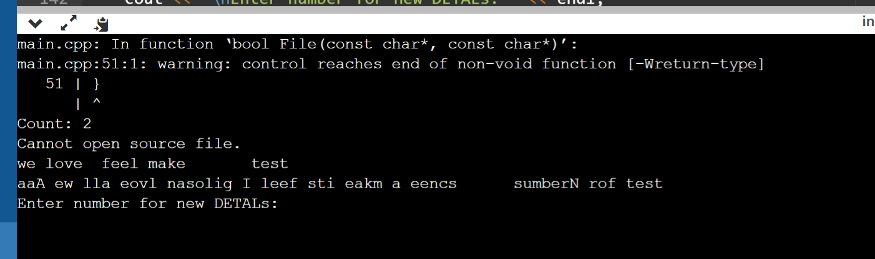
Висновок:

За допомогою цієї лабораторної роботи я копіював вміст вхідного файлу у вихідний також підраховував кількість розділових знаків у тексті, виводив всі слова що мають парну кількість літер а також міняв першу і останню літеру кожного слова

